
ОБЩЕСТВО С ОГРАНИЧЕННОЙ ОТВЕТСТВЕННОСТЬЮ
«ЛАЗЕРТАГ»

ПАСПОРТ

Смоленск
ОБЩЕСТВО С ОГРАНИЧЕННОЙ ОТВЕТСТВЕННОСТЬЮ
«ЛАЗЕРТАГ»

ПАСПОРТ

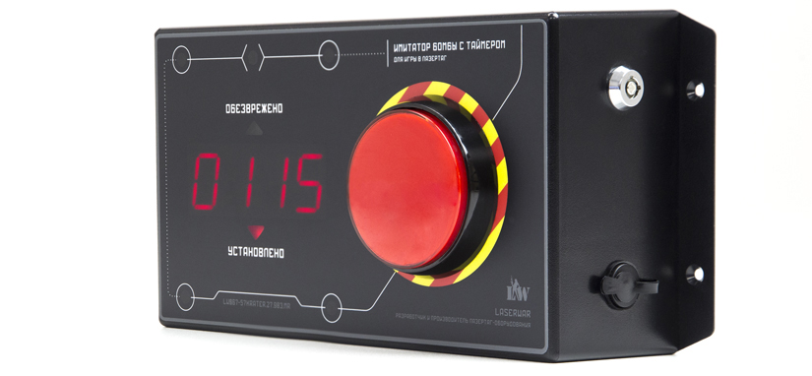

Лазертаг-бомба
«КРАТЕР»

Смоленск

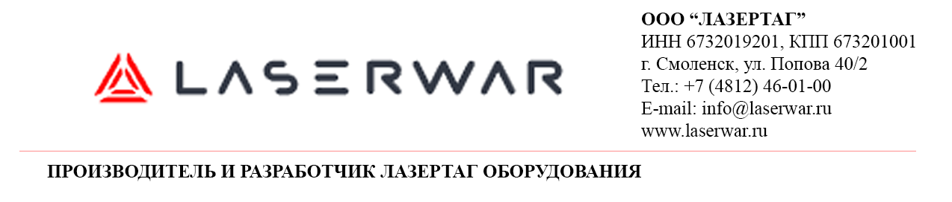
Уважаемый Покупатель!
ООО «ЛАЗЕРТАГ» приветствует Вас и благодарит за то, что Вы остановили свой выбор на нашей продукции, а также выражает уверенность в том, что приобретённое изделие принесёт Вам удовольствие и прослужит долго. Данный талон устанавливает гарантийную ответственность на изделие в объёме, предусмотренном Законом Российской Федерации «О защите прав потребителей».
Данный гарантийный талон действителен в течение 12 месяцев со дня покупки изделия при соблюдении условий гарантии.

- Контактная информация
Официальный сайт:
www.laserwar.ru

Электронная почта:
info@laserwar.ru
sale@laserwar.com
support@laserwar.com


_____________________
М.П. подпись

2
11

Дата покупки: _______________
Информация о проведённых ремонтах в период гарантийного обслуживания (заполняется обслуживающим центром, выполняющим гарантийный ремонт)

Дата:__________________  Выполненные работы: _____________________________________________________________________  Печать сервисного центра | Дата:__________________  Выполненные работы: _____________________________________________________________________  Печать сервисного центра
Дата:__________________  Выполненные работы: _____________________________________________________________________  Печать сервисного центра | Дата:__________________  Выполненные работы: _____________________________________________________________________  Печать сервисного центра
Дата:__________________  Выполненные работы: _____________________________________________________________________  Печать сервисного центра | Дата:__________________  Выполненные работы: _____________________________________________________________________  Печать сервисного центра

- Назначение
Лазертаг-бомба «Кратер» — дополнительное устройство, предназначенное для игры в лазертаг.

- Технические характеристики
Масса | 0,5 кг
Размеры | 22,5 х 10,5 х 6 см
Количество ИК-излучателей | 4
Тип аккумулятора | Li;  7.5 V, 2200 mAh
Тип зарядного устройства | Li+
Время автономной работы | До 36 ч.

- Комплект поставки
№  п/п | Наименование | Единица измерения | Количество
1. | Бомба | шт. | 1
2. | Паспорт изделия | шт. | 1

3
10
- Описание и работа
  - Устройство
Лазертаг-бомба «Кратер» выполнена в пластиковом корпусе черного цвета. Основной корпус представляет собой конструктив, в котором установлены звуковой оповещатель, элемент питания, узлы управления, элементы крепления модулей. На корпусе расположены замок включения питания, кнопка активации, гнездо зарядки аккумулятора.
Лазертаг-бомба «Кратер» является дополнительным устройством, имитирующим бомбу. Игроки, находящиеся в радиусе ее действия при срабатывании, сразу теряют все очки здоровья.

Условия гарантии:
1. Гарантия обретает силу при предъявлении настоящего талона, в котором указана дата покупки оборудования, подтверждённые сервисным центром.
2. Настоящие гарантийные обязательства распространяются на изделия, приобретённые только у официального представителя компании ООО «ЛАЗЕРТАГ», или её Официального Дилера.
3. Настоящая гарантия недействительна, если недостатки в изделии возникли в случае:
- несоблюдения указаний Инструкции по эксплуатации;
- механического повреждения;
- попадания внутрь изделия посторонних предметов, жидкости и т.д.;
- деятельности животных;
- несанкционированного доступа к узлам и деталям изделия лиц, не уполномоченных на проведение указанных действий;
- использование изделия в целях, для которых оно не предусмотрено;
- действия непреодолимой силы (природной катастрофы, пожара, аварии и т.п.);
- выхода изделия из строя при неправильном подключении, неисправной электросети и/или плохого ухода за изделием.
4. При утрате гарантийного талона дубликат не выдаётся.

4
9

- Гарантийные обязательства
Изготовитель гарантирует надёжность эксплуатации индивидуального комплекта «LASERWAR» при соблюдении потребителем условий эксплуатации. Изготовитель обязуется безвозмездно заменить или отремонтировать индивидуальный комплект оборудования при условии соблюдения потребителем правил транспортировки, хранения, эксплуатации и оплаты доставки неисправного оборудования до г. Смоленска.
На элементы питания, динамики, ИК-модули гарантия составляет 14 ДНЕЙ.
ВНИМАНИЕ! В случае неправильной эксплуатации элементов питания (зарядка несоответствующим типом зарядного устройства) гарантия на аккумуляторы не распространяется!

С полным техническим руководством по эксплуатации лазертаг-оборудования компании «LASERWAR» Вы можете ознакомиться на нашем сайте www.laserwar.ru.

  - Изменение ТТХ игрового комплекта
Для изменения ТТХ лазертаг-бомба «Кратер» необходимо включить ее с зажатой красной кнопкой. Настройки времени установки бомбы, ее разминирования и подтверждений выстрелом изменяются при помощи LASERWAR-конфигуратора.
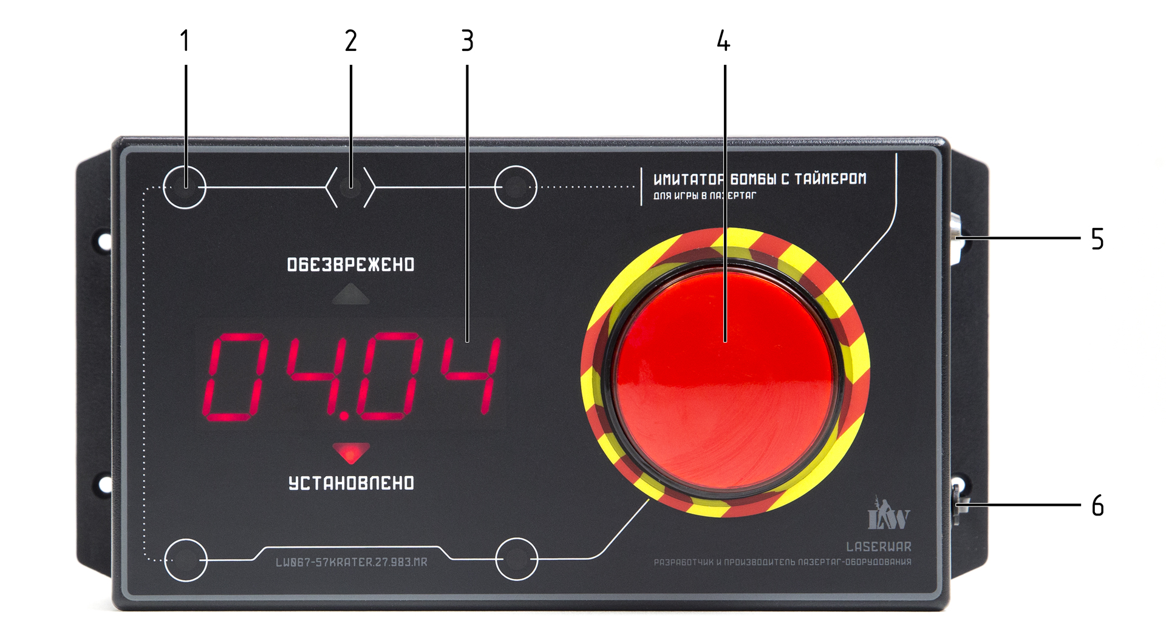

- Ик-излучатель
- Ик-приемник
- Семисегментный дисплей
- Кнопка установки/деактивации
- Замок включения
- Гнездо питания

5
8
6
7
- Правила эксплуатации
1. Погодные условия. Мы настоятельно не рекомендуем использовать оборудование в дождь и при температурах ниже -20°С.
Избегайте попадания влаги внутрь макета. Если это произошло – прекратите эксплуатацию, просушите оборудование при комнатной температуре в течение не менее 2-х часов.
Ни в коем случае нельзя сразу ставить на подзарядку оборудование, использовавшееся при низких температурах. Необходимо дать прогреться электронике, высушить конденсат, возникающий при резкой смене погодных условий.
2. Аккумуляторы. В качестве источника питания в лазертаг-бомбе «Кратер» используются литиевые аккумуляторы. Для их подзарядки необходимо использовать только зарядные устройства серии Li+.
В первую очередь необходимо подключить зарядное устройство к девайсу, а затем – к сети.
Процесс подзарядки можно контролировать при помощи специального индикатора. Если аккумулятор разряжен – светодиод горит красным цветом; по окончании процесса подзарядки цвет свечения меняется на зеленый.
Внимание! Подзаряжать девайс необходимо сразу после эксплуатации под постоянным присмотром при температуре окружающей среды не ниже 0°С в течение не более 2-х часов.

Хранить оборудование только в заряженном состоянии (в идеале – при номинальном напряжении аккумулятора).

  - Подготовка к работе
Лазертаг-бомба «Кратер» включается поворотом ключа. Установка/деактивация бомбы происходит при помощи нажатия на красную кнопку. После окончания раунда можно запустить игру либо при помощи любого пульта LASEWRAR, либо повторно выключив и включив игровой комплект.

